房地产动态
  半 月 刊
  2016年1月25日
国家信息中心 中国房地产信息网(www.crei.cn) 主办 | 未经许可不得它用

○ 2016年楼市仍以消化库存为主 政策还将宽松
○ 住房城乡建设部关于加快建设住房公积金综合服务平台的通知
○ 2015年全国房地产开发投资和销售情况
○ 2015年12月份70个大中城市住宅销售价格变动情况
○ 2016楼市新变化：刚需房价格更高位置更远
○ 苗乐如：房地产仍是支柱产业 去库存要推动供给侧改革
○ 银监会：2016年要稳妥应对房企信贷风险事件
○ 多地政府工作报告将楼市去库存摆在重要位置
○ 房地产开发统计资料

2016.02

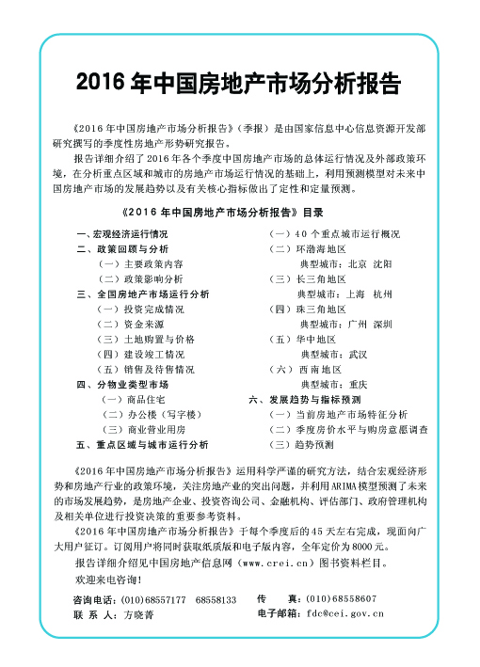

目 录

大势点评
2016年楼市仍以消化库存为主 政策还将宽松

政策动向
住房城乡建设部关于加快建设住房公积金综合服务平台的通知

市场走势
2015年全国房地产开发投资和销售情况
2015年12月份70个大中城市住宅销售价格变动情况
2016楼市新变化：刚需房价格更高位置更远
上海房租连涨18月调查：房价上涨、置换潮、人才引入等多重因素叠加所致

业界论坛
苗乐如：房地产仍是支柱产业 去库存要推动供给侧改革
杨红旭：从70城房价走势看市场是否理性
贾康：房地产税改革思路未被否定

地产金融
银监会：2016年要稳妥应对房企信贷风险事件
18家房企拟境内融资890亿元 国内融资成主渠道
地产基金转型调查：何解高息贷、项目荒死局？

营销管理
房地产业再突围 销售模式谋求变革

海外之窗
莱坊发布《优质城市展望报告》预测2016年悉尼豪宅表现最佳
楼市降温 韩国经济再受挫

要闻简报
全国不动产登记职责机构整合完成
多地政府工作报告将楼市去库存摆在重要位置
中国房地产业云服务中心落户天津

供求信息
深圳市规划和国土资源委员会国有土地使用权挂牌出让公告

房地产开发统计资料
2015年1-11月全国房地产土地开发、房屋建筑与销售情况
2015年1-11月各地区土地购置情况
2015年1-11月各地区商品房开发规模
2015年1-11月各地区商品房销售增长情况
2015年12月70个大中城市新建住宅价格指数
2015年12月70个大中城市新建商品住宅价格指数
2015年12月70个大中城市二手住宅价格指数

大势点评

2016年楼市仍以消化库存为主 政策还将宽松
2015年，中国房地产市场整体处于高库存状态，而房地产投资增速则持续下行。步入2016年，绝大部分业内人士仍然认为，今年将是去库存的年份。
“眼前是消化库存为主，不是以抑制房价为主。”任志强在“乐居创新峰会”上透露，在如何消化库存方面，他预计中央会采取一些措施。
中国房地产业协会副会长苗乐如也在“2016金凤凰全球华人地产峰会”上表示，“我们国家过去搞保障房、经济适用房、限价房、北京现在的自住房，其实都是保障性的。抓住发展先机应该是2016年整个市场的基调。我们现在面临去库存的情况，需要开拓新的需求点。”
真实库存到底如何？
在任志强看来，当前房地产市场的库存情况比2008年还要严重。
“2008年，政策上进行刺激的时候，2009年房价迅速上升，2010年楼市开始回暖。那是因为2008年楼市没有大量库存。现在之所以说比2008年还差，是因为现在有大量库存。”
据任志强测算，当前库存量已经接近7亿平方米，该库存指的是竣工而没有销售的房子。这里面包括住宅4亿多平方米，写字楼和公建2亿多平方米，同时还包括了未销售的竣工车库配套等面积。
任志强分析称，当前最大的问题在于，有相当一部分库存是无法消化的。“以全国房地产一年近13亿平方米的销售面积来看，接近7亿平方米的库存并不算多。但问题在于，这其中有大量库存属于很难消化的部分。换句话说，只能炸掉，不会因为任何政策而消化掉。”
任志强的担忧主要在于三四线城市。而从监测数据上看，经过近一年的楼市宽松刺激政策，绝大部分一二线城市的库存情况整体已经开始好转。
易居房地产研究院监测数据显示，截至2015年12月底，被监测的35个城市新建商品住宅库存总量为26090万平方米，环比减少1.0%，同比减少4.4%。2015年9月份，库存规模在连续6个月出现环比下跌的基础上，首次出现上升。第四季度则呈现逐月下滑态势。同时，在库存同比增幅保持连续53个月正增长后，8月份首次出现负增长。9-12月份延续这一趋势。换而言之，目前已出现了连续5个月库存规模同比负增长的态势。
2015年12月，35个城市新建商品住宅存销比为11.8，这也意味着市场需要用11.8个月的时间才能消化完这些库存，该数值相比11月份的12.3个月收窄了0.5个月的水平。目前存销比为近28个月新低，大体相当于2013年8月份的水平。同时，这也是28个月以来存销比数值首次低于12个月。
易居研究院监测的35个城市样本主要是一二线城市和部分三四线城市（根据数据可得性选取）。但很明显，三线城市的库存情况最为严重。2015年12月，35个城市中一二三线城市的新建商品住宅存销比分别为8.8、11.6和19.0个月。
北京房地产业协会副会长兼秘书长陈志表示，“宏观上，国家调控政策已经很清晰，去库存是第一。”
房价存上涨压力宽松政策会持续
从库存角度分析，当前一二线城市房价已经出现上涨压力。
易居研究院监测数据显示，从具体城市看，2015年12月份，存销比环比上升的城市有15个，包括淮南、贵阳和北海等。此类城市存销比增加，说明去库存压力有增无减。同时，在35个城市中，有20个城市的存销比出现了环比下跌，说明此类城市去库存的速度在加快。其中以北京、福州和荆门的存销比环比跌幅最大，相比11月份分别减少了2.0个月、2.0个月和1.6个月。此类城市去库存压力正在积极释放。
易居研究院研究员严跃进表示，2015年第四季度，35城去库存周期总体处于低位水平，会进一步加剧此类城市房价上涨压力。尤其对于一些重点城市而言，去库存周期远远低于12个月的水平，后续房价看涨预期会继续强化。一线城市12月份市场总体活跃，已经连续12个月存销比数值低于12，这也是近期一线城市房价出现较明显上涨的原因所在。
比如，存销比下降最快的北京近期就出现了房价上涨趋势。陈志认为，北京市场分化还在加剧，2016年必然会出现市场细分，房价则必然上涨。但2016年整体成交的数量不会有特别向上的动力，反而会有下行压力。所以成交量下降和房价上涨，这种背离关系将在2016年表现得很明显。
亚豪机构市场总监郭毅也认为，北京房价还是会上涨。北京的政策从年初就有了明确的方向，无论是货币政策、限贷政策还是调控政策都会比较宽松，因此“宽松”会是2016年楼市的关键词。
严跃进表示，2015年为去库存元年，包括中央经济工作会议的去库存指示、降准降息政策的出台、购房层面刺激政策的出台等，都利好去库存目标的实现。2016年将继续坚持去库存导向，但在供给侧结构性改革的精神指导下，去库存也应该关注结构问题。比如一二线城市的库存压力其实并不大，甚至可以主动补库存，而三四线城市则需要继续去库存。
任志强也认为，未来楼市的区域差距会扩大。一些供求关系紧张的地区，房价会迅速上涨，比如北京、上海、深圳。但另外一些地区可能会放慢投资增长速度。另外，同一个城市内房价也会出现分化，主要体现在城市中心区和边缘地区的差别。对房企而言，

现金流是决定开发商会不会降价的主要原因。
对于未来可能会继续出台的宽松政策。任志强认为，目前最有条件出台的政策是个人贷款利息抵个税。而在去库存期间，房地产税不会出台。
（21世纪经济报道 王营）

政策动向

